Практична робота №13. Робота з системами контроля версій.
Мета: Навчитися працювати з VCS Git.
Завдання до роботи:
- Зареєструвати акаунт на github.com.
- Установити пакет git.
- Далі треба створити проєкт на Гітхабі.
- Далі кожен студент відкриває консоль Git Bash (або іншу, будь яку зручну), переходить в бажану директорію (команда cd) і клонує туди створений проєкт (git clone). Після завершення клонування не забудьте перейти у папку склонованого проєкта.
- Створіть гілку (команда git checkout -b [branch_name], або git branch [branch_name] та git checkout [branch_name]). Формат імені гілки: feature/[group_name]-[second_name]-practice-[number]. Щоб перевірити гілку, в якій Ви зараз знаходитесь, можна використати команду git branch (ваша гілка буде позначена зірочкою – *); або користуватися консоллю Git Bash, вона показує гілку автоматично.
- У корені проєкту створіть папку з вашим прізвищем (команда mkdir, або використайте файловий менеджер операційної системи). В неї покладіть файл або файли з вашим калькулятором (розробленим впродовж попередньої роботи) і шаблон звіту до поточної практичної роботи (стандартний, як до всіх інших практичних). Очевидно, що звіт не може бути закінченим так як практична не виконана до кінця. Тож покладіть шаблон, зробіть коміт і пуш (про це нижче), потім доповните звіт і зробите додатковий коміт з повним звітом.

Хід роботи
- Авторизувався на Гітхаб через google акаунт.
- Заходжу у папку за допомогою команди cd. Клоную репозиторій і створюю свою папку і копіюю туди файл калькулятора командою cp.
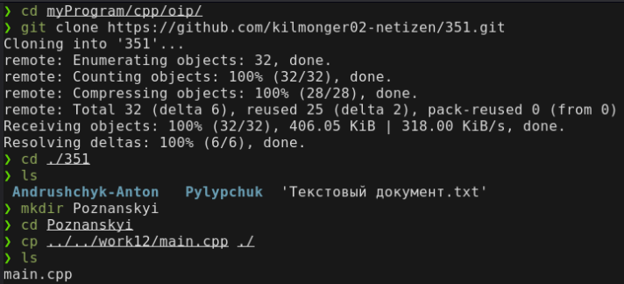

- Надаю дані для підключення гіта і додаю свою гілку.
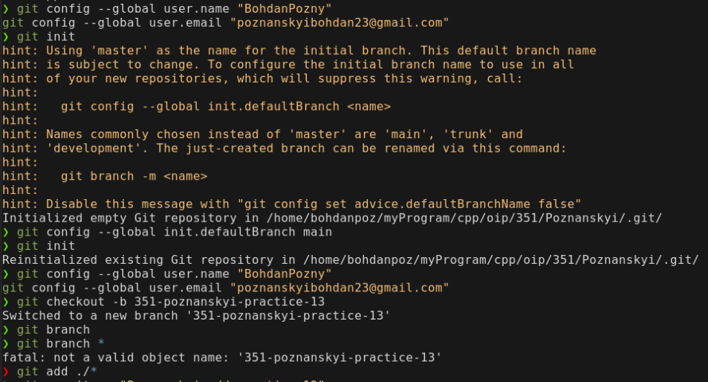

- Додаю файли у гіт потім роблю коміт з повідомленням. І пушу на гітхаб.
